Конобеева Юлия Сергеевна

МБОУ СОШ№1 г. Алдан Республика Саха (Якутия)

Единый урок безопасности в сети Интернет

9 «А» класс

Дата проведения:30.10.14

**Содержание урока сопровождается скриншотами слайдов презентации, которая использовалась в ходе урока.**

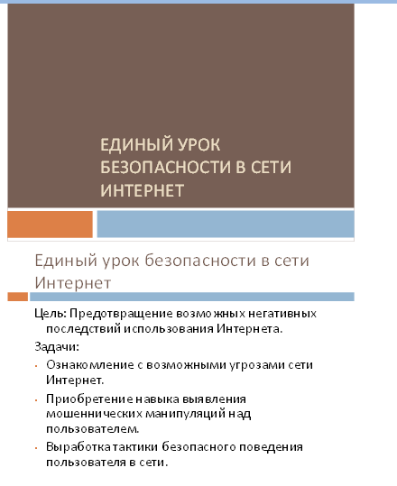

**Предотвращение возможных негативных последствий**

**использования Интернета.**

Инициатором проведения единого урока безопасности в Интернете стала временная комиссии Совета Федерации по развитию информационного общества.

**Цель:** Предотвращение возможных негативных последствий использования Интернета.

**Задачи:**

* Ознакомление с возможными угрозами сети Интернет.
* Приобретение навыка выявления мошеннических манипуляций над пользователем.
* Выработка тактики безопасного поведения пользователя в сети.

Данный урок направлен на то, чтобы сделать "всемирную паутину" безопасной для детей и научить вас правильно вести себя в Интернет-пространстве.

Рассматривая возможности Интернета, уникальные с точки зрения образовательных применений, следует выделить его положительное влияние, которое обусловлено прямым воздействием на обучающегося в целях формирования позитивной траектории его социализации, обучения решению жизненно важных проблем, предоставления выбора «виртуального» социального окружения («виртуальных» сообществ) и пр.

Но на ряду с этим, существующие риски негативного влияния Интернета, которые обусловлены: нарушением правил и режимов использования с прямым и опосредованным воздействием на состояние физического и психического здоровья пользователя (например, прямое влияние на зрение и опосредованное – на формирование психологической Интернет-зависимости). Опосредованное влияние может также проявляется в нарушении осанки, в малоподвижном образе жизни, в замкнутости поведения личности.

Вообще в настоящее время использование Интернета порождает гораздо больше проблем, нежели радужных перспектив.

Существуют еще более значительные трудности, связанные с возможными негативными последствиями психологического и медицинского характера. Последние связаны с вольным или невольным нарушением или пренебрежением пользователем режимами работы, которые необходимо соблюдать в процессе применения Интернета.

Решение проблем, связанных с медицинскими вопросами, осуществляется путем соблюдения ряда мер физиолого-гигиенического характера, описанных в специальных нормативно-методических документах, утвержденных соответствующими Государственными инстанциями.

В начале урока школьникам будет показан социальный видеоролик о безопасном поведении в Интернете.

**ВИДЕОРОЛИК С САЙТА**

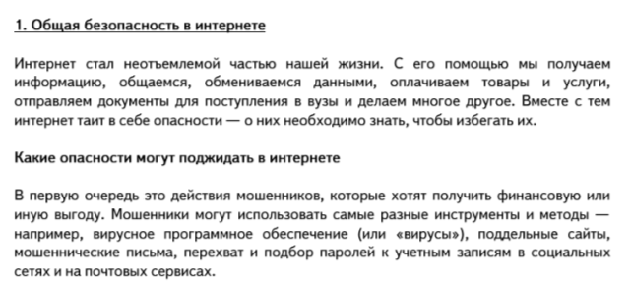 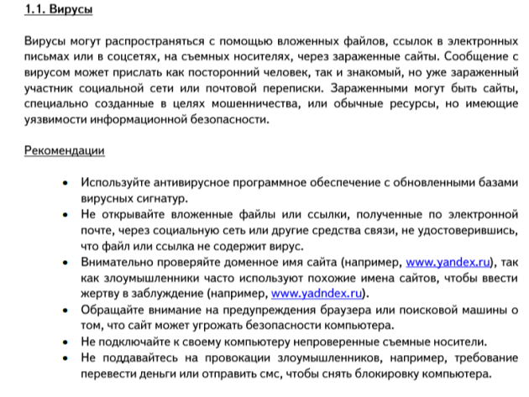

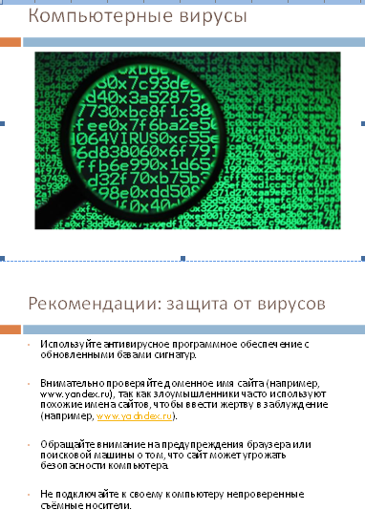

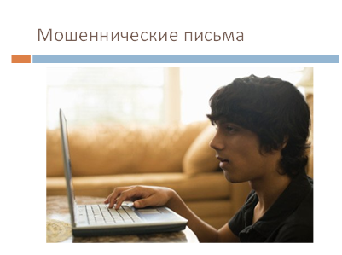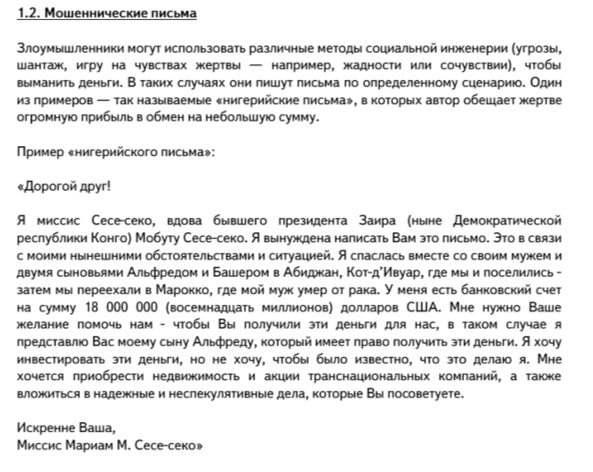 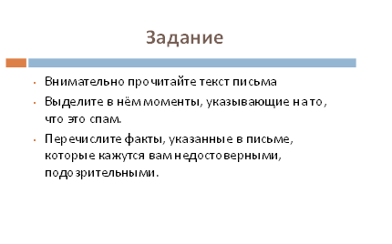 Учащиеся фиксируют в тетради рекомендации по обеспечению безопасности от угроз.

**После обсуждения листовок на доске должен быть записаны основные правила защиты от киберугроз.**

Практикум «Угроза 419».

Цель: формирование навыков распознавание спама в «нигерийских письмах».

Одной из разновидностей спама являются «Нигерийские письма» или другое название «Угроза 419». «Нигерийские письма» - вид мошенничества, получивший наибольшее развитие с появлением спама. Называется так потому, что письма особое распространение получили в Нигерии, причем еще до распространения Интернета они распространялись по обычной почте, начиная с середины 1980 годов. С появлением интернета «Нигерийские письма» стали нарицательным понятием.

Как правило, у получателя письма просят помощь в многомиллионных операциях, обещая солидные проценты с сумм. Если получатель согласится, у него выманиваются всё большие суммы денег на сборы, взятки и т. д. В худших вариантах жертве предлагается полулегально прибыть в Нигерию, где его либо арестовывали за незаконное прибытие в страну и у него вымогаются деньги за освобождение, либо похищали с целью получения выкупа.

Мошенничество профессионально организовано: у мошенников есть офисы, работающий факс, часто мошенники связаны с правительственными организациями, и попытка получателя письма провести самостоятельное расследование не обнаруживает противоречий в легенде. Сделка подаётся как «безвредное» беловоротничковое преступление, что мешает жертве обратиться к властям. Разумеется, обещанных денег жертва в любом случае не получает: их просто не существует.

Спамеры оперативно реагируют на ситуацию в мире, отслеживая очаги нестабильности. Поэтому постоянно появляются новые разновидности «Нигерийских» писем — например, «кенийские» или «филиппинские». Во время войны в Ираке активно шли спамерские рассылки «иракского» спама.

Подавляющее большинство «нигерийского» спама идет на английском языке, но в 2004-2005 гг. спамеры взялись активно осваивать Рунет. Появился «нигерийский» спам на русском языке, эксплуатирующий горячие события российской политической жизни.

«Нигерийские письма» являются дидактическим инструментом для формирования навыков распознавания спама и фишинговых атак.

Учитель делит аудиторию на 2 группы. Каждой группе выдает конверт, в котором содержится образец «нигерийского письма» (Приложение) и задание:

* Внимательно прочитайте текст письма.
* Выделите в нем моменты, указывающие на то, что это спам.
* Перечислите факты, указанные в письме, которые кажутся вам недостоверными, подозрительными.

После того, как группы выполнят задание, начинается коллективное обсуждение. Вопросы для обсуждения:

* Как можно распознать «нигерийское письмо»?
* Как вы думаете кто авторы «нигерийских писем»?
* Какую цель преследуют авторы «нигерийских писем»?
* Можно ли считать безвредными «нигерийские письма»?

Результаты работы группы представляет один ученик. Все остальные ученики могут задавать вопросы и высказывать свое мнение. Учитель на доске записывает главные особенности «Нигерийских писем», которые нашли ученики, дополняет, систематизирует.

Подведение итогов занятия.

**Приложение.**

**Карточка 1.**

*«Меня зовут Бакаре Тунде, я брат первого нигерийского астронавта, майора ВВС Нигерии Абака Тунде.   
Мой брат стал первым африканским астронавтом, который отправился с секретной миссией на советскую станцию «Салют-6» в далеком 1979 году. Позднее он принял участие в полете советского «Союза Т-16З» к секретной советской космической станции «Салют-8Т». В 1990 году, когда СССР пал, он как раз находился на станции. Все русские члены команды сумели вернуться на землю, однако моему брату не хватило в корабле места. С тех пор и до сегодняшнего дня он вынужден находиться на орбите, и лишь редкие грузовые корабли «Прогресс» снабжают его необходимым.   
Несмотря ни на что мой брат не теряет присутствия духа, однако жаждет вернуться домой, в родную Нигерию. За те долгие годы, что он провел в космосе, его постепенно накапливающаяся заработная плата составила 15 000 000 американских долларов. В настоящий момент данная сумма хранится в банке в Лагосе. Если нам удастся получить доступ к деньгам, мы сможем оплатить Роскосмосу требуемую сумму и организовать для моего брата рейс на Землю. Запрашиваемая Роскосмосом сумма равняется 3 000 000 американских долларов. Однако для получения суммы нам необходима ваша помощь, поскольку нам, нигерийским госслужащим, запрещены все операции с иностранными счетами.   
Вечно ваш,   
доктор Бакаре Тунде,  
ведущий специалист по астронавтике».*

**Карточка 2.**

**«Уважаемый Добрый день!**

*Я юрист, г-н Карл Алекс Хендерсон*

*Юрист в семье покойного президента Мусу Yaradua, мне было поручено семья в поисках хорошей инвестицией в вашей стране, предпочтительно недвижимость, я должен был обеспечивать конфиденциальность и доверие в этой сделке, так что вы находитесь в лучшем положении, знать больше, чем меня на этом инвестиции.*

*Деньги наличными $ 25,2 млн., Муса Yaradua семей хотят инвестировать эти деньги в вашу страну с вашей поддержкой, и мы обнаружили, что этот план, чтобы переместить его с помощью дипломатических средств.*

*Пожалуйста, это очень конфиденциальная и совершенно секретной, я буду лететь вниз, чтобы посмотреть вам в лицо подписывать документы, необходимые для инвестиций, как только вы получите фонд.*

*Мы предлагаем 10% от общей суммы за вашу помощь в этом проекте, в то время как 5% будет использоваться для любых непредвиденных расходов, которые могут возникнуть при переводе средств.*

*Я с нетерпением ждем вашего ответа на это письмо.*

*Если вы примете мое предложение, я хотел бы иметь следующую информацию ниже, чтобы начать процесс.*

*1. Ваше полное имя:*

*2. Ваш номер телефона:*

*3. Ваш возраст:*

*4. Ваш пол:*

*5. Род занятий:*

*6. Вашей страны:*

*С уважением,*

*Адвокат г-н Карл Алекс Хендерсон*

*Сотовые +2348020574082*

*факс +23417641464»*

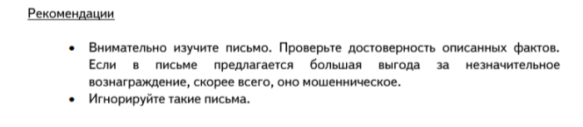

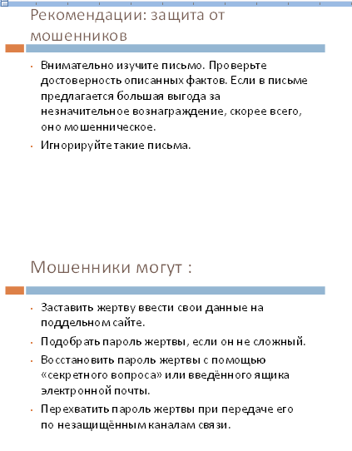

По таким как…

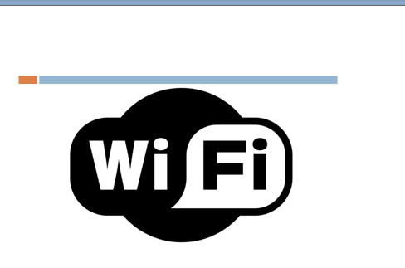

Организация обсуждения учащимися методов защиты по каждому пункту возможных действий злоумышленников

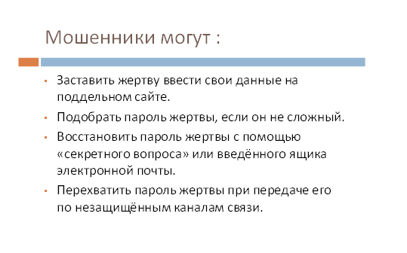

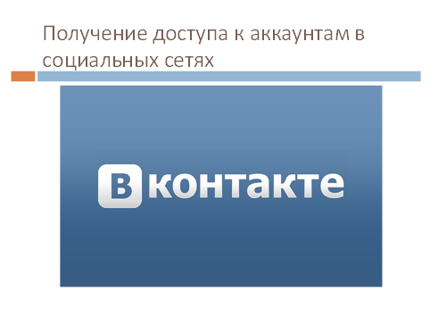

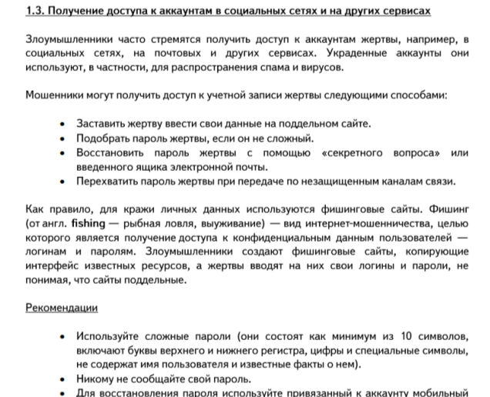 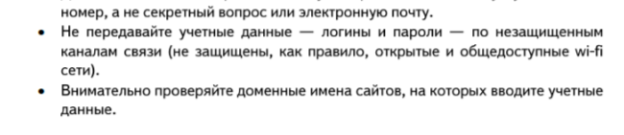

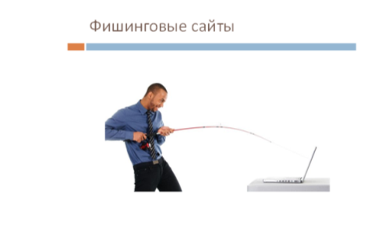

**Демонстрация видеоролика**

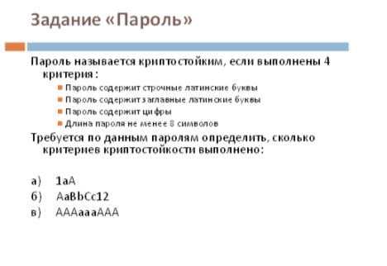

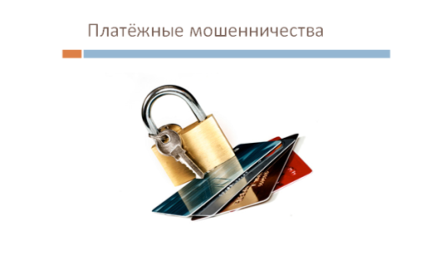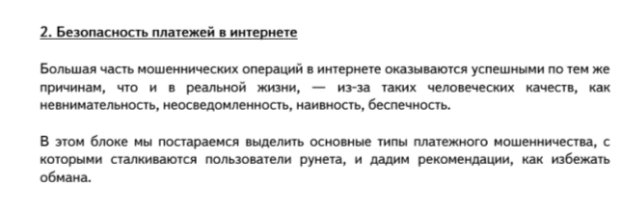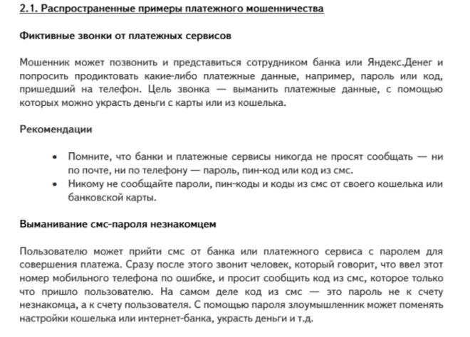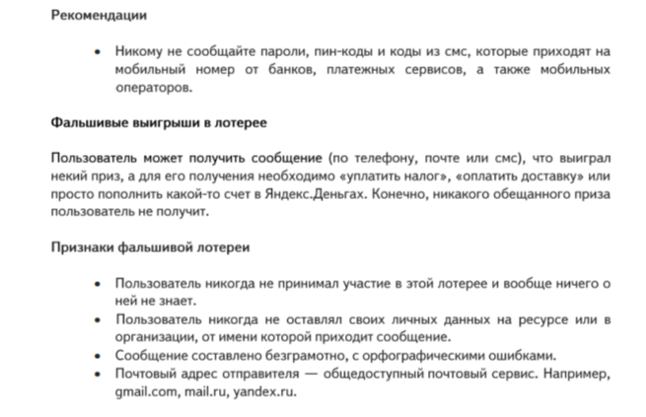

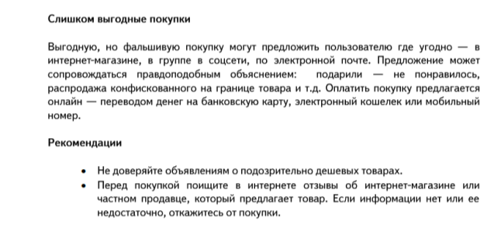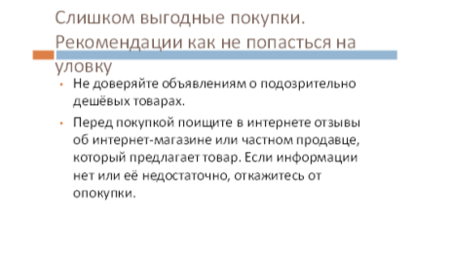

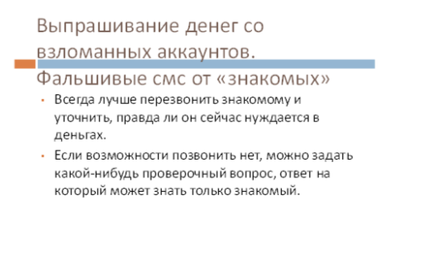

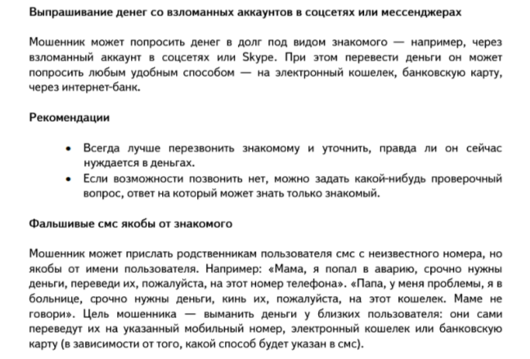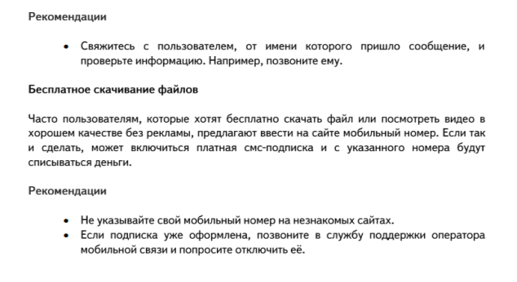

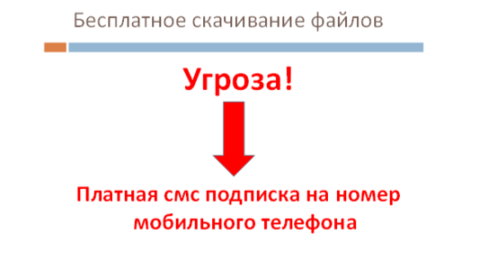

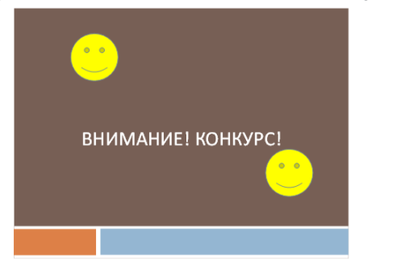

**Учащимся предлагается участие в online-конкурсе на сайте сетевичок.ру**

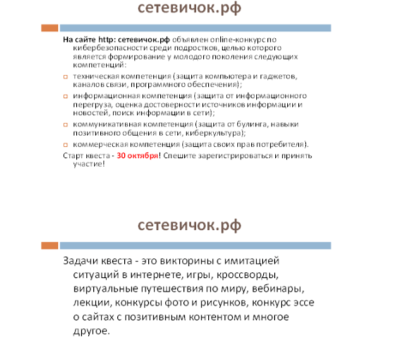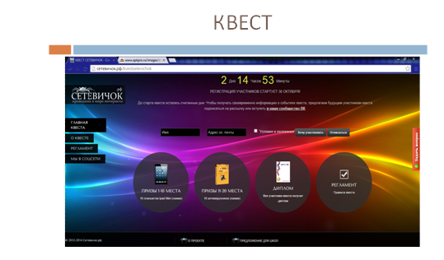

Подведение итогов урока

Повторить изученные виды Интернет-угроз и способы защиты от них.